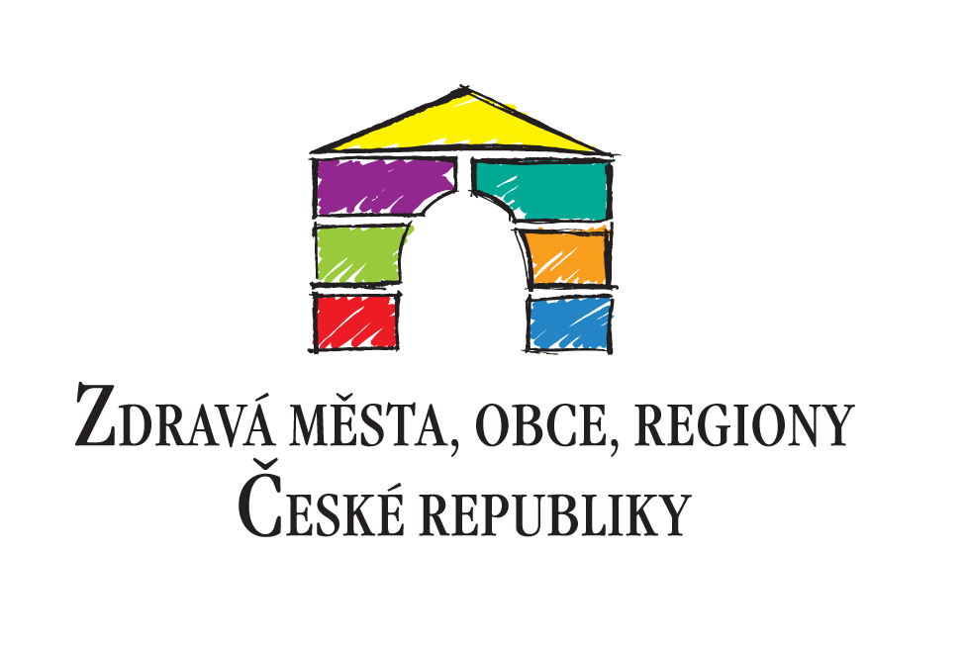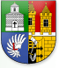
Městská část Praha 18
připravila

DEN ZDRAVÍ
v Letňanech
15. října 2014 od 10 do 17 hodin
v prostorách nového vstupu do Letňan
(za zastávkou Tupolevova)

! ZDARMA !
měření krevního tlaku a pulsu, cholesterolu, hladiny cukru v krvi a množství tuku v těle, ukázky první pomoci

Připraveny jsou pro Vás i další zdravotně preventivní aktivity.

